CREATION ET UTILISATION D’UN WIKI SUR L’ENT LEO

L’objet de travail est la création d’un outils collaboratif en ligne utilisable par les élèves lors de travaux en Aide Personnalisée ou Travaux informatiques en groupe réduit et en salle adaptée.

Un WIKI est Site web participatif dont les internautes peuvent modifier le contenu.

Après s’être connecté avec son identifiant et son mot de passe, il faut créer une communauté, ensemble de personnes qui vont intervenir sur le WIKI.

SOMMAIRE

TRAVAIL PREPARATOIRE A TOUTE OPERATION SUR LEO : LA COMMUNAUTE PAGE 1/2
ETAPE 1 : création de la communauté
ETAPE 2 : description de la communauté
ETAPE 3 : création des membres de la communauté
ETAPE 4 : le choix des membres et de leur rôle

ACTIVATION DU WIKI PAGE 3/5
ETAPE 1 : Activation du WIKI
ETAPE 2 : Modification de la page d’accueil
ETAPE 3 : création de la structure du WIKI
Etape 4 : Création (par les élèves) des pages enfant

SUIVI DES MODIFICATIONS DU WIKI LORS DU FONCTIONNEMENT PAGE 6

LE RESULTAT FINAL PAGE 7

Complément disponible sur http://crdp.ac-amiens.fr/tice/formations-tices/leo/les-tp-lent-leo/

TRAVAIL PREPARATOIRE A TOUTE OPERATION SUR LEO : LA COMMUNAUTE
ETAPE 1 : création de la communauté
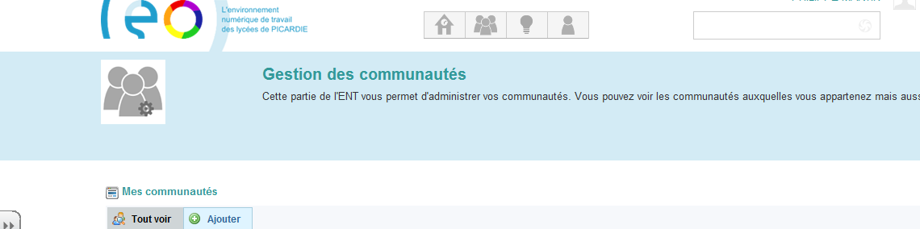

Ajouter ouvre une fenêtre pour gérer la création d’une communauté. communauté

ETAPE 2 : description de la communauté
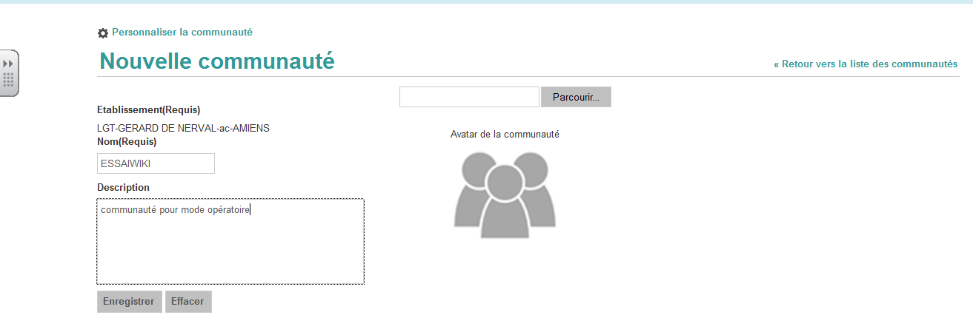

Créer un nom, une description puis Enregistrer
ETAPE 3 : création des membres de la communauté
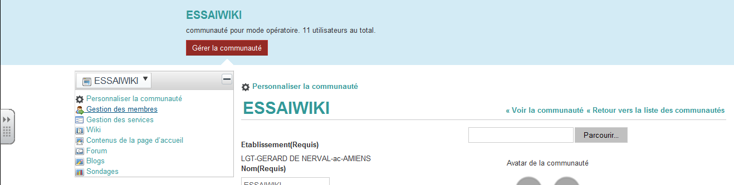

Gérer la communauté gestion des membres

ETAPE 4 : le choix des membres et de leur rôle
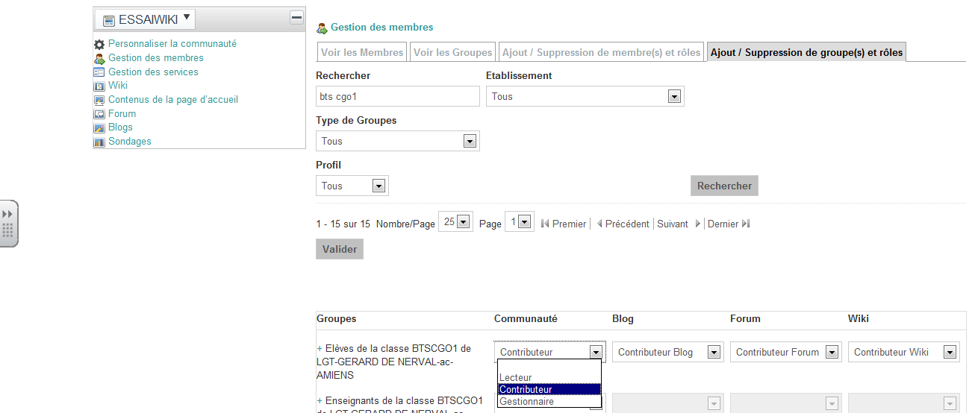

Ajout groupe ou ajout individuel recherche par nom attribution rôle
Gestionnaire : droit de créer des blogs, forum et WIKI, d’ajouter les membres, de les supprimer (professeur seulement)
Contributeur : droit d’ajouter des informations sur les blogs, les forums et les WIKIS de la communauté (élèves pour le cas de création de WIKI).
Lecteur : droit de consulter, d’ajouter des commentaires aux différentes créations de la communauté.

ATTENTION : L’ACTIVATION DU WIKI SE FAIT UNE FOIS POUR UNE COMMUNAUTE, ENSUITE IL SUFFIT DE REALISER DES OPERATIONS DE CREATION DE WIKI

ACTIVATION D’UN WIKI
ETAPE 1 : Activation de la création de WIKI

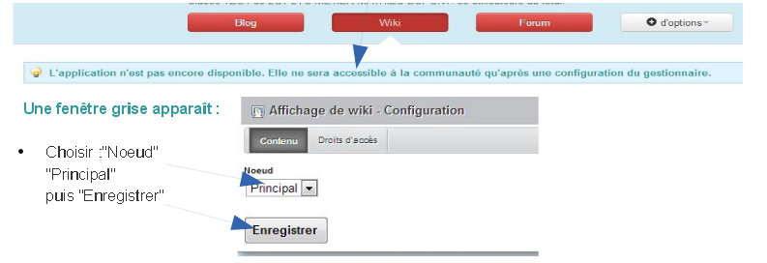

Choisir WIKI

Etape 2 : création de la première structure de WIKI
Après avoir activé la fonction WIKI créé, il faut créer sa structure que les élèves pourront compléter au fur et à mesure de leurs travaux.

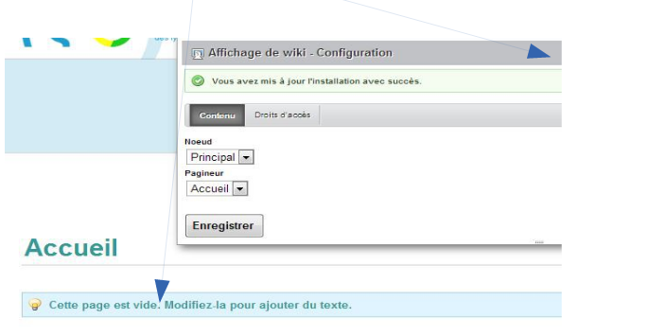
Il faut cliquer sur cet endroit pour avoir accès à la page d’accueil.

ETAPE 2 : Modification de la page d’accueil
La page d’accueil doit être modifiée afin de servir de base au WIKI, elle est la page parent principale.
Sur la page Accueil, sélectionner Modifier

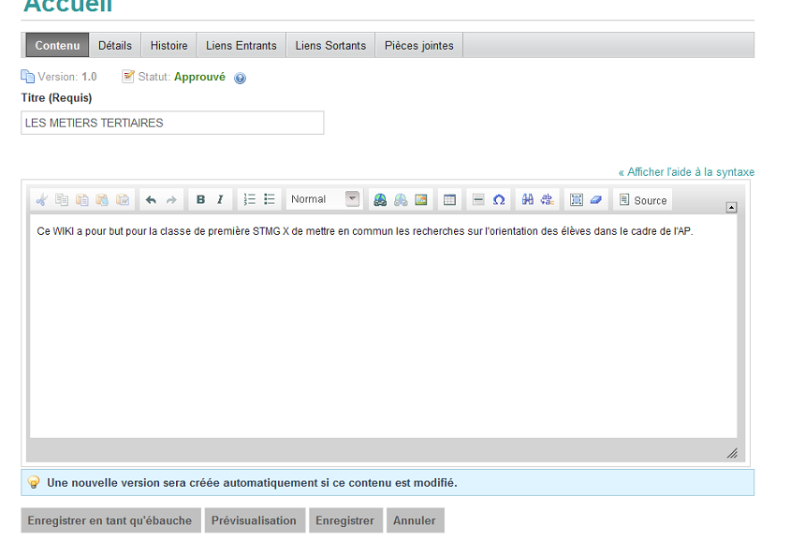
Changer le titre indiquer une description enregistrer

ETAPE 3 : création de la structure du WIKI
Un WIKI est composé de pages parents (sous la page d’accueil modifiée) et de pages enfants.
On doit d’abord créer une page enfant de la page d’accueil modifiée, elle sera page parent des contributions des élèves (rôle du gestionnaire).
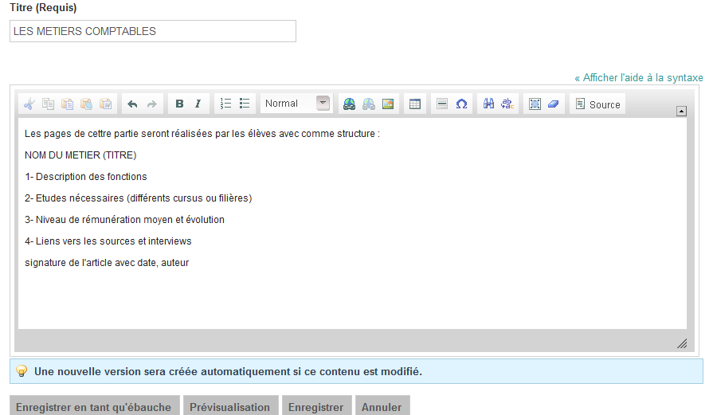

Indiquer un nom indiquer des informations sur la structure des pages enfants enregistrer

On doit ensuite créer les pages enfants qui sont les sous parties de la page (exemple pour le cas contrôleur de gestion, collaborateur de cabinet…).
Les pages enfants peuvent être créées par les élèves (contributeur) au fur et à mesure de leur recherche, les pages pouvant être modifiées ou supprimées le cas échéant.

Etape 4 : Création (par les élèves) des pages enfant
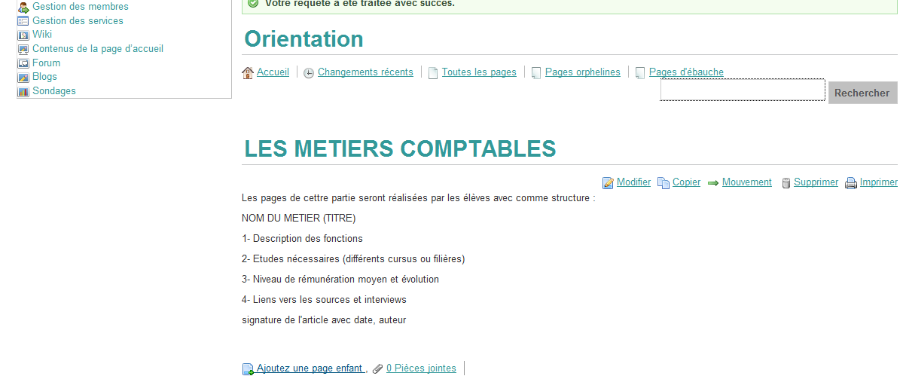
Ajouter une page enfant

SUIVI DES MODIFICATIONS DU WIKI LORS DU FONCTIONNEMENT

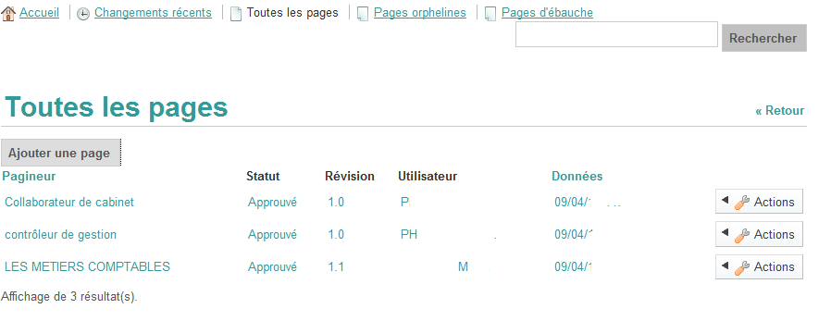
Permet de créer des pages de suivre les pages suivi des versions nom des contributeurs et date

Il est possible de modifier une page, de la déplacer vers un autre parent, de la supprimer

LE RESULTAT FINAL
La structure générale
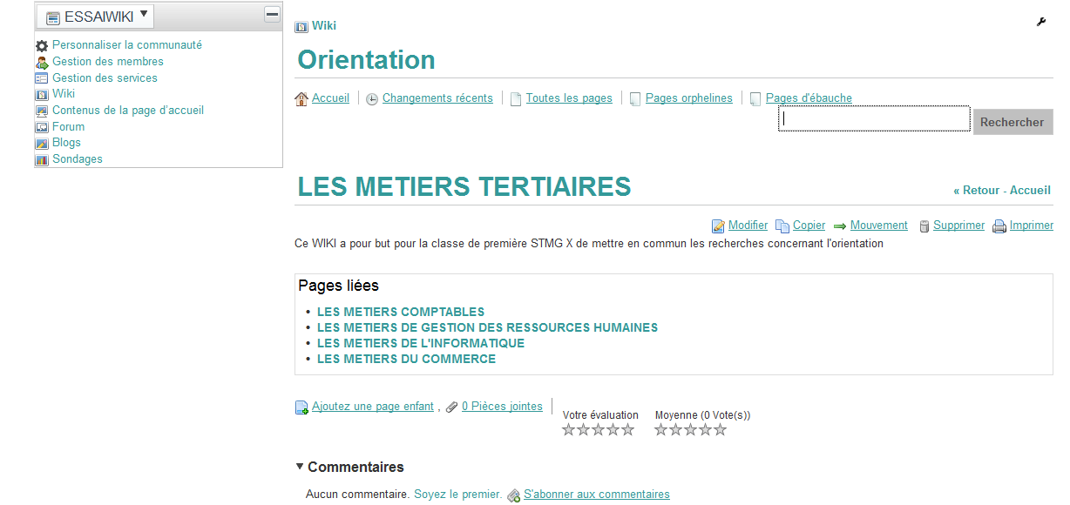

Possibilité de noter possibilité de commenter possibilité de suivre les commentaires

La sous structure des métiers comptables
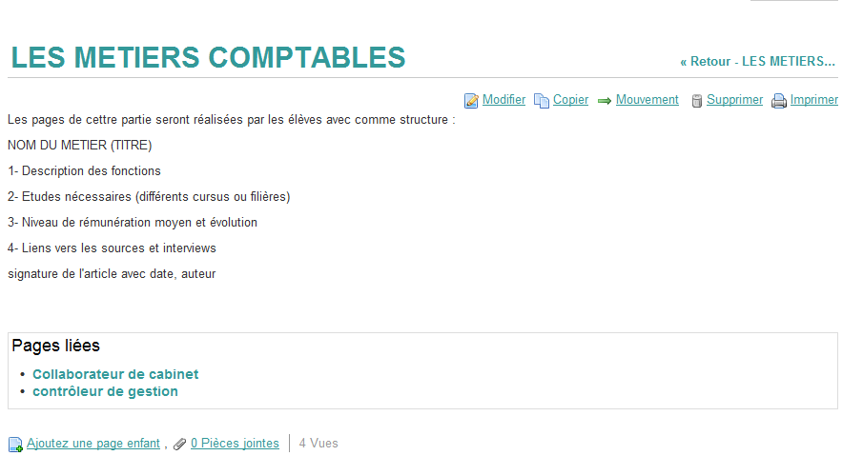

Page enfant créée par les élèves au fur et à mesure de leur travail.

Réalisé par Philippe Martin (Avril 2014)

